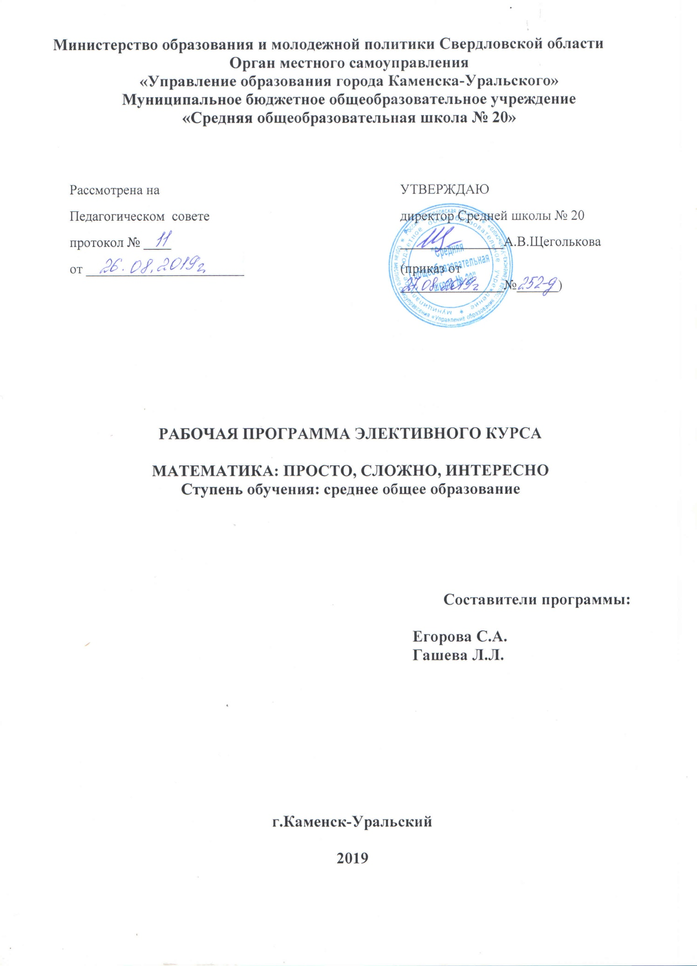

Пояснительная записка

Элективный курс предназначен для учащихся 11 класса, рассчитан на 68 часов.
Данный элективный курс посвящен систематическому изложению учебного материала, связанного с задачи различного типа, с понятием модуля числа и аспектами его применения, а также посвящен одной из самых важных и трудных тем «Задачи с параметрами».
В первой части программы рассматриваются различные методы решения уравнений и неравенств с модулем, основанные на определении модуля, его свойствах и графической интерпретации. Значительное внимание уделяется вопросам приложения модулей к преобразованиям корней.
Для первой части программы характерна практическая направленность. Её основное содержание составляют учебные задачи. Часть из них приводится на занятиях с полным решением, иллюстрирующим тот или иной метод. Другие предлагаются для самостоятельной работы. Правильность выполнения этих заданий контролируется посредством приведенных ответов. Изложение практических приемов решения сопровождается необходимыми теоретическими сведениями.
Результатом изучения дополнительных вопросов должно стать не просто
знаниеучащимися соответствующих терминов и формулировок,а умение применять на практикеприрешениизадач.Потому что именно в процессе решения задач отрабатываются соответствующие навыки, развиваются интересы и склонности к математике.
Учебники содержат большей частью стандартные вопросы и задачи,поэтому у
учащихся вырабатывается своего рода стереотипный подход к стандартным заданиям. А при выполнении заданий часто необходимо умение применить свои знания в
новой ситуации,не имея готового метода решения,который учащийся должен в
сжатые сроки разработать самостоятельно,используя известные методы из различных разделов курса математики средней школы.

Цели курса:
- обобщение и систематизация знаний учащихся по основным разделам математики;
интеллектуальное развитие учащихся в процессе учебных занятий;
- обобщить и систематизировать знания о модуле.
- помочь повысить уровень понимания и практической подготовки в таких вопросах, как: а) преобразование выражений, содержащих модуль;
б) решение уравнений и неравенств, содержащих модуль;
в) построение графиков элементарных функций, содержащих модуль.
- обобщить и систематизировать знания о параметрах. Помочь повысить уровень понимания и практической подготовки в таких вопросах, как:
а) замена параметра числом;
б) поиск аналитических и графических решений простейших уравнений, неравенств и их систем;
в) решение задач с параметром на свойства квадратичной функции.
- способствовать развитию математических, интеллектуальных способностей учащихся, развитию их познавательной деятельности.
- помочь осознать степень своего интереса к предмету и оценить возможности овладения им с точки зрения дальнейшей перспективы.
- формирование умений применять полученные знания при решении «нетипичных», нестандартных задач;
- повышение уровня математической подготовки выпускников.

Задачи курса:
- дополнить знания учащихся теоремами прикладного характера, областью применения которых являются задачи;
- расширить и углубить представления учащихся о приемах и методах решения математических задач;
- помочь овладеть рядом технических и интеллектуальных умений на уровне свободного их использования;
- работать над формированием интереса к решению задач различного уровня сложности;
-развить интерес и положительную мотивацию изучения математики.
- научить учащихся преобразовывать выражения, содержащие модуль.
- научить учащихся решать уравнения и неравенства, содержащие модуль.
- научить строить графики, содержащие модуль.
- научить аналитически и графически решать простейшие уравнения, неравенства и их системы с параметрами.
- научить решать задачи с параметром на свойства квадратичной функции.
- помочь овладеть рядом технических и интеллектуальных умений на уровне свободного их использования.
- помочь ученику оценить свой потенциал с точки зрения образовательной перспективы и подготовки к итоговой аттестации.

Основной тип занятий - практикум. Для наиболее успешного усвоения материала планируются различные формы работы с учащимися: лекционно-семинарские занятия, групповые, индивидуальные формы работы.

Требования к уровню подготовки учащихся
В результате изучения курса учащиеся должны уметь:
- решать рациональные уравнения и неравенства;
- решать тригонометрические уравнения;
- решать иррациональные уравнения и неравенства;
- решать показательные и логарифмические уравнения и неравенства;
- находить производные и первообразные функций;
точно и грамотно формулировать теоретические положения и излагать собственные рассуждения в ходе решения заданий;
уверенно решать задачи на вычисление, доказательство и построение графиков функций;
- применять свойства геометрических преобразований к построению графиков функций.

Требования к уровню подготовки
Выполнение практических занятий имеет целью закрепить у учащихся теоретические знания и развить практические навыки и умения в области алгебры:
- учащиеся должны знать, что такое проценты и сложные проценты, основное свойство пропорции.
- знать схему решения линейных, квадратных, дробно-рациональных, иррациональных уравнений.
- знать способы решения систем уравнений.
- знать определение модуля и параметра; примеры уравнений с модулем и параметром; основные типы задач с модулем и параметрами; основные способы решения задач модулями и с параметрами. Знать определение линейного уравнения и неравенства с параметрами. Алгоритмы решения линейных уравнений и неравенств с параметрами графическим способом. Определение квадратного уравнения и неравенства с параметрами. Алгоритмы решения квадратного уравнения и неравенства с параметрами графическим способом
- проводить тождественные преобразования иррациональных, показательных, тригонометрических выражений.
- решать уравнения и неравенства.
- решать системы уравнений изученными методами.
- строить графики элементарных функций и проводить преобразования графиков, используя изученные методы.
- применять аппарат математического анализа к решению задач.
- применять основные методы геометрии (проектирования, преобразований, векторный, координатный) к решению геометрических задач.
- уметь применять вышеуказанные знания на практике.

Виды и формы контроля уровня
- Текущий контроль: практическая работа, самостоятельная работа.
- Тематический контроль: тест.
Содержание
Тема 1. Текстовые задачи (14 часов)
Простейшие текстовые задачи. Выбор оптимального варианта. Выбор варианта из двух возможных. Выбор варианта из трех возможных Выбор варианта из четырех возможных. Текстовые задачи на проценты, сплавы и смеси, на движение, на совместную работу.Задачи с прикладным содержанием.Задачи экономического характера.

Тема 2. Решение текстовых задач. (14 часов)
Типы задач. Методы и способы решения задач.
Основные способы моделирования задач. Составление плана решения задач. Задачи на движение. Равномерное движение. Одновременные события. Задачи на проценты.
Основная формула процентов. Средний процент изменения величины. Общий процент изменения величины.Задачи на работу.Работа. Производительность. Практические занятия с разноуровневыми заданиями. Задачи на концентрацию. Концентрация вещества.Процентное содержание вещества. Кол-во вещества.

Тема 3. Модуль: общие сведения (4 часа)
Определение модуля числа, свойства модуля, геометрический смысл модуля. Тождественные преобразования выражений, содержащих знак модуля.
Тема 4. Решениеуравнений, содержащих модуль (12 часов)
Решение линейных, квадратных, дробно-рациональных неравенств вида: f|x| > a; |f(x)| ≤ a; |f(x)| ≤ g(x); |f(x)| ≤ |g(x)|; |f(x)| > g(x).
Решение неравенств, содержащих модуль в модуле.
Решение уравнений, содержащих несколько модулей.
Решение уравнений с «двойным» модулем.
Решение систем неравенств, содержащих модуль.
Схема Горнера; решение уравнений высших степеней, содержащих модули.
Тема 5. Графики функций, содержащих модуль (3 часа)
Графики функций, связанных с модулем
Построение графиков линейных, квадратичных, дробно-рациональных функций содержащих модуль.
Построение графиков функций. Решение уравнений и неравенств графическим способом, содержащих модули.
Тема 6. Параметр: общие сведения (9 часов)
Знакомство с параметром.
Замена параметра числом.
Параметр и поиск решений уравнений, неравенств с параметрами и их систем.
Простейшие уравнения и неравенства с параметрами, решаемые аналитически.
Тема 7. Параметр и квадратичная функция (5 часов)
Задачи на свойства квадратичной функции, решаемые аналитически.
«Каркас» квадратичной функции.
Тема 8. Итоговое занятие. (1 час)
Тема 9. Защита творческих проектов (1 час)

Тематический план
№ |  | Кол-во  часов
1, 2 | Простейшие текстовые задачи | 2
3, 4 | Выбор оптимального варианта. | 2
5, 6 | Текстовые задачи на проценты, сплавы и смеси | 2
7, 8 | Текстовые задачи на движение и совместную  работу | 2
9,10 | Задачи с прикладным содержанием | 2
11,12 | Задачи экономического характера | 2
13,14 | Задачи на анализ практической ситуации | 2
15,16 | Типы задач. Методы и способы решения задач. | 2
17,18 | Основные способы моделирования задач. Составление плана решения задач. | 2
19,20 | Задачи на движение. Равномерное движение. Одновременные события | 2
21,22 | Задачи на проценты.  Основная формула процентов. Средний процент изменения величины. Общий процент изменения величины. | 2
23,24 | Задачи на работу.Работа. Производительность. Практические занятия с разноуровневыми заданиями. | 2
25,26 | Задачи на концентрацию. Концентрация вещества. | 2
27,28 | Процентное содержание вещества. Кол-во вещества. | 2
29,30 | Определение модуля числа, свойства модуля, геометрический смысл модуля. | 2
31,32 | Тождественные преобразования выражений, содержащих знак модуля. | 2
33,34 | Решение линейных, квадратных, дробно-рациональных уравнений вида: f|x|= a; |f(x)|= a; |f(x)|= g(x); |f(x)|= |g(x)| | 2
35,36 | Решение неравенств, содержащих модуль в модуле | 2
37,38 | Решение уравнений, содержащих несколько модулей. | 2
39,40 | Решение уравнений с «двойным» модулем. | 2
41,42 | Решение систем уравнений, содержащих модуль. | 2
43,44 | Схема Горнера; решение уравнений высших степеней, содержащих модули. | 2
45,46 | Графики функций, связанных с модулем | 2
47,48, 49,50 | Построение графиков линейных, квадратичных, дробно-рациональных функций содержащих модуль. | 4
51,52 | Построение графиков функций. Решение уравнений и неравенств графическим способом, содержащих модули. | 2
53 | Знакомство с параметром. | 1
54,55,56 | Замена параметра числом. | 3
57,58 | Параметр и поиск решений уравнений, неравенств с параметрами и их систем. | 2
59,60,61 | Простейшие уравнения и неравенства с параметрами, решаемые аналитически. | 3
62,63,64 | Задачи на свойства квадратичной функции, связанные с параметрами, решаемые аналитически. | 3
65,66 | «Каркас» квадратичной функции. | 2
67 | Защита творческих проектов 1 час
68 | Итоговое занятие. 1 час

ЛИТЕРАТУРА ДЛЯ УЧАЩИХСЯ
- Лысенко Ф.Ф., Иванова С.О Сборник заданий для подготовки кЕГЭ 11 класс.. – М.: Просвещение, 2018, 2019. – 350 с.
- Галицкий М. Л. (и др.). Сборник задач по алгебре для 11 классов учебное пособие для учащихся школ и классов с углубленным изучением математики. М.: Просвещение, 1999.
- П.И. Горнштейн, В.Б. Полонский, М.С. Якир. Задачи с параметрами. 3-е издание, дополненное и переработанное. - М.: Илекса, Харьков: Гимназия, 2005, - 328 с.
- Демонстрационные версии экзаменационной работы по алгебре в 2018 году, в 2019 году. – М.: Федеральная служба по надзору в сфере образования и науки, 2018, 2019.
- http// www fipi.ru.
ЛИТЕРАТУРА ДЛЯ УЧИТЕЛЯ
- Федеральный компонент государственного стандарта общего образования. Математика. Основное общее образование;
- Сборник нормативных документов. Математика /сост. Э.Д.Днепров, А.Г.Аркадьев. – 3-е изд., стереотип. – М.: Дрофа,
- Маркова В. И. Деятельностный подход в обучении математике в условиях предпрофильной подготовки и профильного обучения. Учебно-методическое пособие. Киров – 2017.
- Итоговая аттестация по математике в 11-м классе: новая форма [Текст] / автор-сост. В.И.Маркова. – Киров: КИПК и ПРО, 2018. – 98 с.
- Студенецкая В. Н., Сагателова Л. С. Математика. 11 классы: сборник элективных курсов. Волгоград: Учитель, 2006.
- Ткачук В. В. Математика – абитуриенту. М.: МЦНМО, ТЕИС.
- Егерман Е. Задачи с модулем. 10 – 11 классы. Математика. Приложение к газете «Первое сентября» 2004, № 23 с. 18-20, № 25-26 с. 27-33, № 27-28 с. 37-41.
- Захарова В. Модуль и графики. 10-11 классы. Математика. Приложение к газете «Первое сентября» 2012, № 36 с. 4-8, 10.
- Захарова В. Модуль и графики. 6-11 классы. Математика. Приложение к газете «Первое сентября» 2012, №41 с. 28-32.
- Сканави М. И. Сборник задач по математике для поступающих во втузы. Тбилиси, 1992.
- Скворцова М. Уравнения и неравенства с модулем. 8-9 классы. Математика. 2004, № 20 с.
- Муслинов, В. С. Задачи с параметрами. [Электронный ресурс]/ http://www.depedu.yar.ru
- Демонстрационные версии экзаменационной работы по алгебре в 2018 году, в 2019 году. – М.: Федеральная служба по надзору в сфере образования и науки, 2018, 2019.
- http// www fipi.ru.

